**METODE PELAKSANAAN**

**PEMBANGUNAN INFRASTRUKTUR JARINGAN E-GOVERMENT**

* 1. **PENDAHULUAN**

Pada jaman sekarang ini perkembangan dan kemajuaan teknologi informasi dan komunikasi telah berkembang dengan sangat pesat. Berbagai kemudahan memperoleh informasi dari berbagai penjuru dunia dapat kita nikmati dalam hitungan detik. Pada saat " Zaman Batu " teknologi informasi dan komunikasi dianggap sebagai sesuatu yang tidak mungkin, kini telah menjadi kenyataan. Dengan teknologi yang luas ini kita harus dapat memanfaatkannya. Untuk memanfaatkan teknologi tersebut maka pembangunan infrastruktur jaringan e-government sangat tepat untuk di implementasikan dimana semua SKPD-SKPD dapat terhubung dengan Kabupaten sehingga dapat memanfaatkan semua teknologi yang dapat mempermudah pekerjaan-pekerjaan yang ada.

Untuk memenuhi semua kebutuhan-kebutuhan tersebut, maka dibutuhkan pengadaan perangkat-perangkat yang mendukung untuk pembangunan infrastruktur jaringan e- government. Seperti Fiber Optic untuk menghubungkan SKPD-SKPD terdekat, Radio Wireless untuk menghubungkan SKPD-SKPD yang tidak terjangkau Fiber Optic dan perangkat-perangkat lainnya.

1. **METODE PELAKSANAAN**

Untuk melaksanakan atau implementasi pekerjaan pembangunan infrastruktur jaringan e- government, ada beberapa tahapan pekerjaan dan metode pelaksanaan yang akan dilakukan :

* 1. Desain dan engineering
  2. Proses procurement, Pengadaan Barang
  3. Persiapan dan Pengiriman Barang
  4. Instalasi
  5. Commisioning Test

1. **DESAIN DAN ENGINEERING**

Adalah tahap awal pekerjaan, yaitu melakukan desain dan rancangan teknis yang berkaitan dengan sistem jaringan, kebutuhan perangkat, rencana implementasi lapangan, indentifikasi barang dan kebutuhan-kebutuhan lainnya.

Dalam tahap ini termasuk kajian lokasi atau survey untuk mengetahui kondisi lapangan yang sebenarnya. Hal ini penting untuk menentukan kebutuhan perangkat yang akan digunakan.

Hasil dari tahap ini adalah gambar jaringan, daftar kebutuhan barang (boq) dan jadwal pelaksanaan pekerjaan. Dan semuanya tertuang dalam proposal teknis ini.

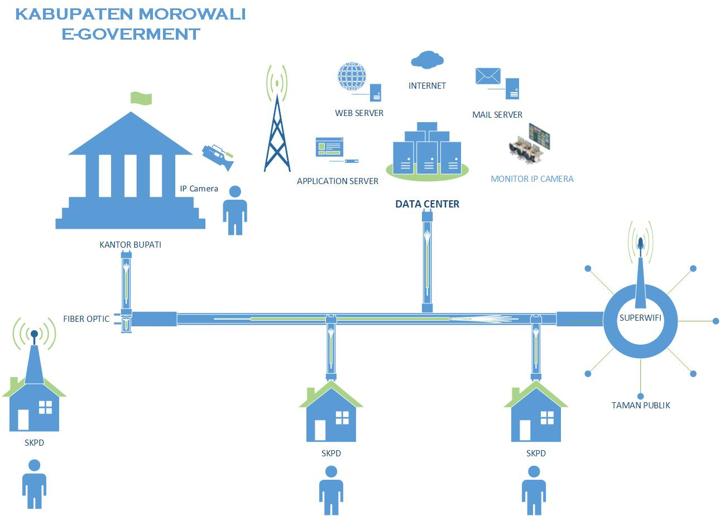

*Gbr – 01, Diagram Jaringan *)*

*) Daftar perangkat dan spesifikasi teknis terlampir

1. **PROSES PROCUREMENT / PENGADAAN**

Setelah daftar kebutuhan barang diketahui, tahap berikutnya adalah proses pengadaan. Dalam tahap ini akan didapatkan barang-barang yang bisa diperoleh di lokal dalam negeri dan harus dilakukan impor ke luar negeri.

Daftar pengadaan perangkat utama :

|  |  |
| --- | --- |
| **No** | **Nama Barang** |
| 1 | GPON OLT Chasis |
| 2 | SFP GPON Transceiver |
| 3 | Optical Terminal Box 24 Core(OTB-24) |
| 4 | 24 Core Optical Fiber |
| 5 | 2 Core, Optical Drop Cable |
| 6 | Join Enclosure |
| 7 | 1:4 splitter with SC connector |
| 8 | 1:8 splitter with SC connector |
| 9 | Stainless belt |
| 10 | Suspension |
| 11 | Deadend/ancore |
| 12 | Treem / Coil slick |
| 13 | Converter FO |
| 14 | Optical Network Unit (ONU) |
| 15 | Rowset 2 Core, terminal Box with 1 SC adapter |
| 16 | SC/PC patch cord |
| 17 | Pigtail |
| 18 | Cloud Core Router |
| 19 | Switch Managed |
| 20 | Crimping Tools |
| 21 | LAN Tester |
| 22 | Wireless Point To Point |
| 23 | Access Point Indoor |
| 24 | Tool Kit Set |
| 25 | Server |
| 26 | Memori |
| 27 | HDD |
| 28 | Air Conditioner split echo 1 pk |
| 29 | Air Conditioner split echo 1/2 pk |
| 30 | KVM Switch Console Server |
| 31 | Printer All In One |
| 32 | Notebook |
| 33 | PC Desktop |
| 34 | Scanner |
| 35 | LCD Projector |
| 36 | Camcorder |
| 37 | Smart-UPS |
| 38 | Handy Talkie |
| 39 | Tabung APAR |
| 40 | TV LED Full HD 43 Inc |
| 41 | Anjungan Informasi Publik |
| 42 | TV LED Full HD 60 Inc |
| 43 | UPS 3100C 5 Kva |
| 44 | Ip Camera |
| 45 | NVR 32 Ch |
| 46 | Drone Built Up |
| 47 | Rack & Wiring System |
| 48 | Tower Triangle |
| 49 | Kawat Seling |
| 50 | Antipetir |
| 51 | Panel Terminal Listrik 3 phase |
| 52 | Genset 8000 W |
| 53 | Stabilizer 15 KVA 3 Phase |
| 54 | Kabel STP Cat 5e |
| 55 | Konektor Kabel UTP |
| 56 | Rack 8U |
| 57 | Unmanagable Switch 8 port |
| 58 | UPS 1000 VA |
| 59 | Access Point Outdoor |
| 60 | Tiang Monopole |
| 61 | Box Outdoor |
| 62 | Photovoltaic Module |
| 63 | Hybrid Power System |
| 64 | Mounting kit and Cable |

1. **PENGIRIMAN BARANG**

Pengiriman barang dilakukan dalam waktu 4 minggu dari proses pengadaan barang selesai.

1. **INSTALASI**

Pekerjaan instalasi ini melibatkan sekurangnya 1 atau 2 orang teknisi yang memiliki beberapa ketrampilan. Teknisi pelaksana harus mampu melakukan pekerjaan sipil, listrik, Instalasi Fiber Optic, Instalasi Radio Wireless, Server dan jaringan.

Kegiatan instalasi meliputi beberapa pekeraan yang memerlukan beberapa keahlian khusus. Diantaranya ilmu sipil, ilmu listrik, ilmu computer, ilmu Fiber Optic, dan ilmu jaringan kabel serta nirkabel (wireless). Tahapan instalasinya adalah:

|  |  |  |
| --- | --- | --- |
| No | Kegiatan | Yang dilakukan / hasil |
| 1 | Survey | Menentukan tempat pemasangan  Menentukan sumber listrik  Menghitung kebutuhan kabel dan material lain yang diperlukan |
| 2 | Instalasi Fiber Optic | Tarik kabel antar SKPD  Pemasangan perangkat diantar SKPD |
| 3 | Instalasi Radio Wireless | Pendirian tower di Pemda berikut Grounding dan antipetir  Pemasangan Radio Wireless di pemda  Pemasangan Perangkat di SKPD-SKPD |
| 4 | Instalasi Ip Camera | Pemasangan Ip Camera  Setting Ip Camera |
| 5 | Instalasi Access Point | 1. Pemasangan Access Point 2. Setting Access Point |
| 6 | Instalasi Server | 1. Pemasangan Rack System 2. Pemasangan dan Konfigurasi Server-server |
| 7 | Instalasi Superwifi | 1. Pemasangan tiang superwifi 2. Pemasangan Catuan daya superwifi 3. Pemasangan radio superwifi |
| 8 | Instalasi Perangkat Jaringan | 1. Pasang perangkat jaringan 2. Integrasi perangkat jaringan |

1. **COMISIONING TEST**

Setelah tahap pekerjaan instalasi selesai dilakukan, maka sistem perlu dites fungsi untuk mengetahui apakah semua sudah berfungsi sebagaimana peruntukannya. Kegiatan ini bisa disebut commisioning test.

Jadi commisioning test dilakukan untuk memastikan fungsi system yang telah dibangun. Testing meliputi :

1. Fungsi Jaringan Fiber Optic
2. Fungsi Jaringan Radio Wireless
3. Fungsi Server-server
4. Fungsi Perangkat Access Point
5. Fungsi Perangkat IP Camera
6. Fungsi Perangkat Superwifi
7. Fungsi Perangkat lain-lainnya
8. Dan beberapa fungsi lain yang diperlukan sesuai dengan feature yang ada.
9. **SERAH TERIMA PEKERJAAN**

Setelah semua pekerjaan selesai dilaksanakan, dilakukan serah terima pekerjaan dengan menandatangani Berita Acara Serah Terima Pekerjaan antara kedua belah pihak.